ACO Aufsatzstück Muli-Flex UF fäkalienfr.,Dünnbett, Ablauf

ACO Haustechnik

Eigenschaften

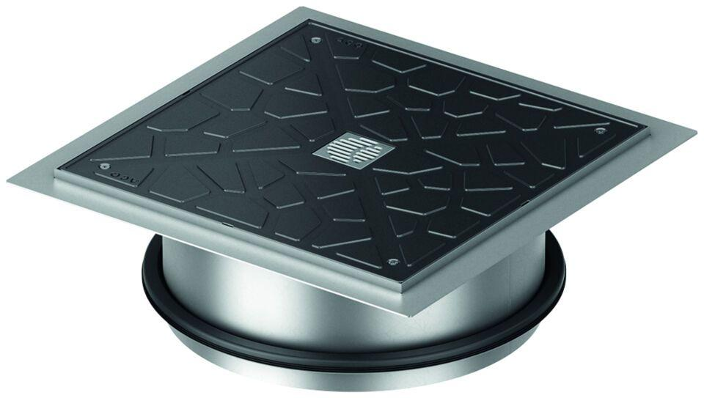

GTIN:

4002626947338

HAN:

1204.00.13